2017年物流工程硕士研究生入学考试初试考试大纲

科目代码：817
科目名称：企业物流管理
适用专业：物流工程
参考书目：赵启兰，《企业物流管理》，机械工业出版社， 2013年，第2版
考试时间：3小时
考试方式：笔试
总 分：150分

考试范围：
一、企业物流概述
二、企业物流战略
三、企业物流组织
四、物流业务外包
五、企业供应物流管理
六、企业生产物流基本原理
七、企业生产物流计划与控制
八、企业库存控制
九、销售物流
十、企业物流绩效与标杆管理
十一、企业物流发展趋势

样 题：

一、概念（共5小题，每小题5分，总计25分）
1.第三方物流
2.库存
3.社会物流
4.供应物流
5.FMS
二、简答（共10小题，每小题8分，总计80分）
1.企业物流管理的内容
2.供应商选择标准
3.绿色生产物流的途径
4.销售物流新特点
5.TOC理论原则
6.CIM企业物流管理
7.生产物流的特点
8.成批生产物流特征
9.企业物流管理流程中，有几种变革方式
10.物流市场国际化经营

三、解释（13分）
解释拉动式物流控制及特点。

四、案例分析（共4小题，每小题8分，总计32分）

如何解决库存与服务的矛盾
卡姆(KAM)电子是一家生产诸如工业继电器等产品的韩国制造商企业。公司在东亚地区的5个国家拥有5家制造工厂，公司总部在首尔。
德国卡姆公司是卡姆电子的一个子公司，专门为德国国内提供配送和服务功能。公司在柏林设有一个中心仓库，为两类客户提供服务，即分销商和原始设备制造商。分销商一般持有卡姆公司产品的库存，根据客户需要供应产品。原始设备制造商使用卡姆公司的产品来生产各种类型的产品。
卡姆电子大约生产800种不同规格型号的产品，所有这些产品都是在东亚制造的，产成品储存在韩国的一个中心仓库，然后从这里运往不同的国家。在德国销售的产品是通过海运运到柏林仓库。
近年来，德国卡姆公司已经感到竞争大大加剧了，并感受到来自于客户要求提高服务水平和降低成本的巨大的压力。不幸的是，正如物流经理卡尔所说： “目前的服务水平处于历史最低水平，只有大约60%的订单能够准时交货。另外，库存中积压了大量无效库存。”
在一次与德国卡姆公司董事长和总经理及韩国总部代表的会议中，卡尔指出了服务水平低下的几个原因。
(1)预测客户需求存在很大的困难。
(2)供应链存在很长的提前期。德国仓库发出的订单一般要7～8周才能交货。存在这么长的提前期主要原因为：一是韩国的中央配送中心需要两周来处理订单；二是海上运输时间比较长。
(3)公司有大量的库存如前所述，德国公司要向客户配送800种不同的产品。
(4)总部给予德国子公司较低的优先权。德国的订单的提前期一般要比其他地方的订单早1周左右。
为了说明预测客户需求的难度，卡尔向大家提供了某种产品的月需求量信息，如图所示。
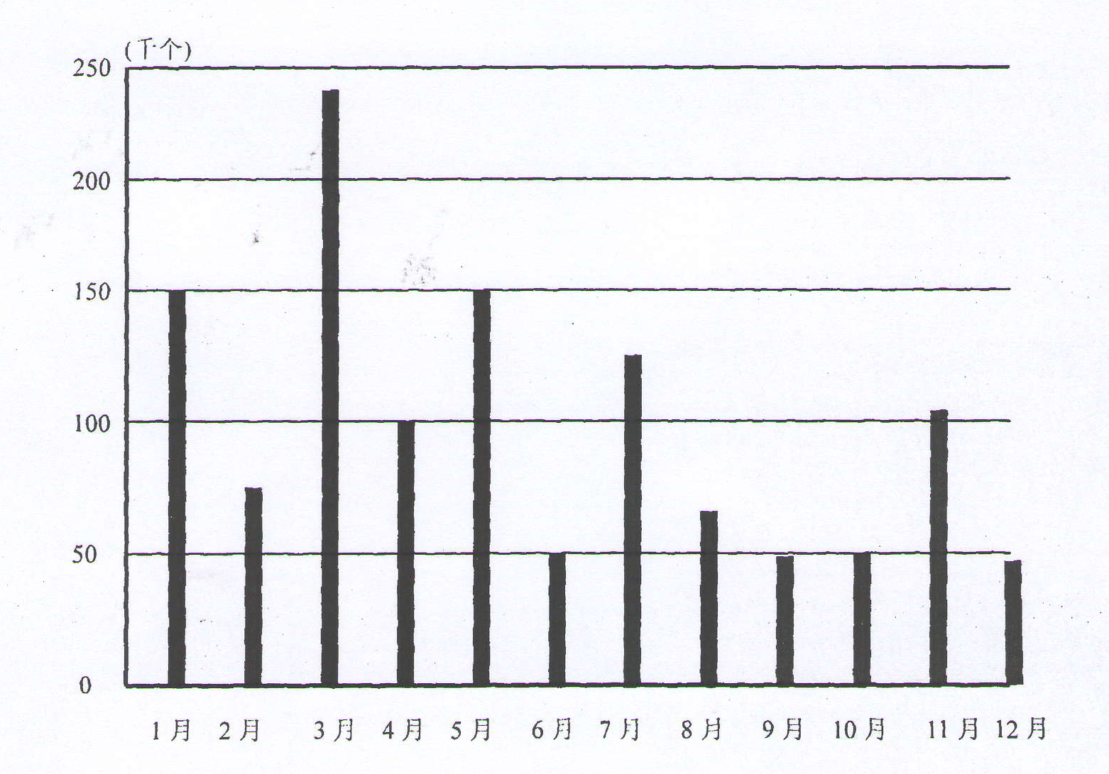
但是，总经理不同意卡尔的观点，他指出，可以通过空运的方式来缩短提前期。这样运输成本肯定会提高，但是怎么样进行成本节约呢？
最终，公司决定建立一个特别小组解决这个问题。
问题：
1．卡姆公司如何针对这种变动较大的客户需求进行预测。
2．如何平衡服务水平和库存水平之间的关系。
3．提前期的变动对库存有什么影响？卡姆公司该如何处理。
4．对卡姆公司来讲，什么是有效的库存管理策略。

